Облачные технологии

Лабораторная работа № 6

Проверка совместной работы управляющего рабочего узлов облака

1. Проверка работоспособности облака OpenNebula

Проверка работоспособности облака в целом выполняется с помощью выполнения запуска ВМ в облаке. В качестве размещаемой ВМ будем использовать образ Ttylinux-KVM, который мы загрузим с площадки MarketPlace OpenNebula. Это компактная ВМ, образ которой всего 200Мб.

1.1 Загрузка образа ВМ с площадки загрузки образов OpenNebula
а) Для этого в области навигации расположенной в левой части окна sunstoune выбираем строку «Storage», раскроется список, в котором выберем строку «Apps». Будет выведен список виртуальных машин доступный на торговой площадке (Marketplace) сайта OpenNebula.
б) Для проверки работоспособности подключенного хоста виртуализации выберем ВМ с минимальными требованиям к ресурсам, например ВМ Ttylinux-KVM с идентификатором 23.

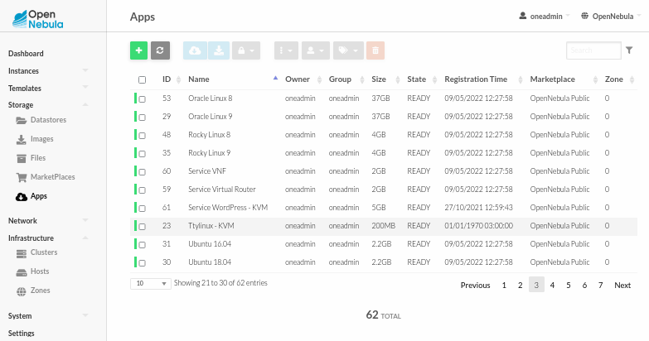
в) Кликаем строку с выбранной ВМ, загрузиться страница описания данного appliance
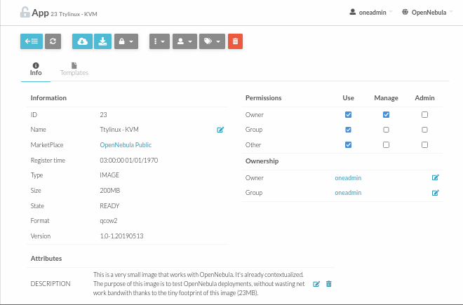
г) нажимаем кнопку (Import into Datastore), распложенную в верхней области навигации окна sunstoune. В открывшемся окне «Download App To OpenNebula»
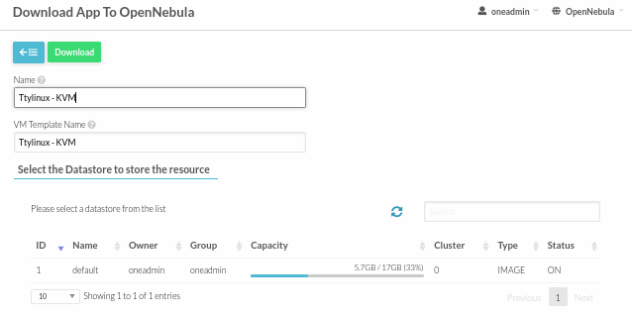
д) Не изменяем имен и выбираем хранилище по умолчанию (default).
Примечание. Если хранилище не будет выбрано, то в правом нижнем углу страницы появиться сообщение
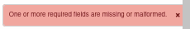
Закроем его кликнув .
Кликаем кнопку «Download», откроется страница «Apps 23 Ttylinux-KVM», и параллельно будет выполняться загрузка образа ВМ, о ходе загрузки будут сообщать серые боксы с общениями, появляющиеся в правом нижнем углу страницы:

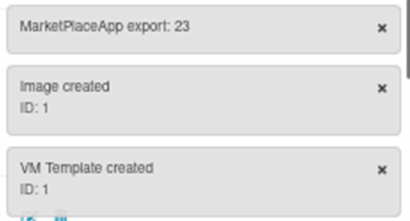
Эти сообщения говорят о том, что образ и шаблон ВМ были созданы с ID: 1
После закрытия серых боксов сообщений, переходим к выбору шаблона ВМ

1.2 Выбор шаблона образа для создания ВМ
а) В левой панели переходим Storage -> Images. Откроется страница Images
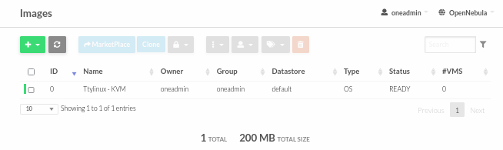
На которой будет выведен список образов ВМ. Состояние образа Ttylinux-KVM - READY
б) Для просмотра параметров настройки образ кликаем строку TtyLinux, откроется страница Image 0 Ttylinux-KVM.
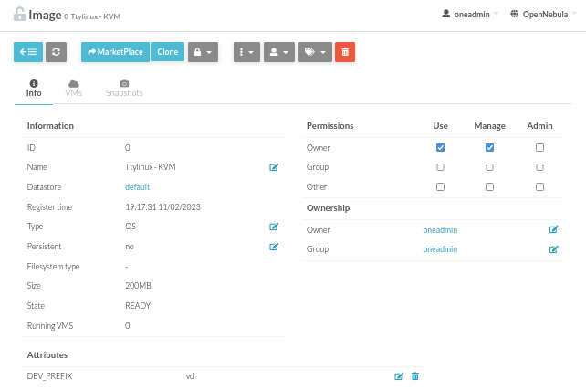
На которой мы видим основные параметры шаблона образа ВМ Ttylinux-KVM.

1.3 Выбор шаблона ВМ
а) В левой панели выбираем «Templates» -> VMs, откроется окно VM Templates. На этой странице приведены имеющиеся шаблоны ВМ, которые можно использовать для запуска виртуальных.
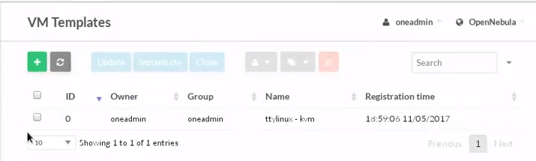
б) На основе имеющегося шаблона Ttylinux-KVМ, создаем экземпляр ВМ. Для этого отмечаем бокс в начале строки шаблона, станут актиными кнопки в верхней части окна
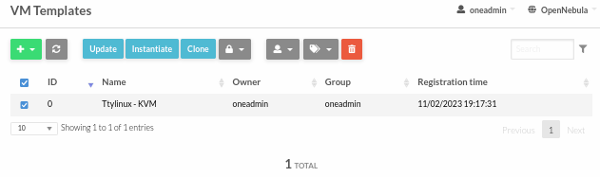
Кликаем кнопку Instantiate (создать экземпляр) откроется страница Instantiate VM template
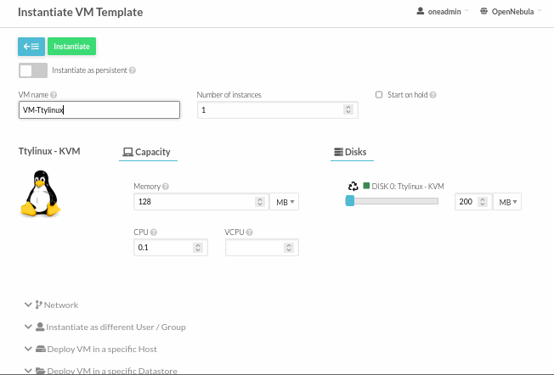

1.4 Создание экземпляра ВМ.
а) На странице Instantiate VM Template задаем:
- имя ВМ: VM-TtyLinux
- количество экземпляров: 1.
Оставляем без изменения параметры машины, такие как объем ОЗУ и т.п. Кликаем кнопку Instantiate, в результате возвратимся на страницу VM Template

б) Находясь на странице VM Template, в строке ВМ Ttylinuyx отмечаем бокс , в результате активизируются кнопки управления, расположенные в верхней части страницы.
в) Для создания экземпляра ВМ нажимаем кнопку Instantiate.

1.5 Наблюдение за развертыванием экземпляра ВМ
а) Для наблюдения за жизненным циклом экземпляра ВМ переходим Instance -> VMs на страницу Create Virtual Machine
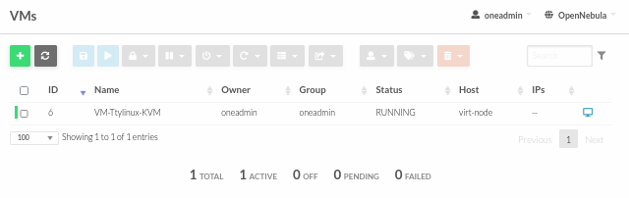
б) Жизненный цикл при запуске ВМ, показан на рисунке ниже:
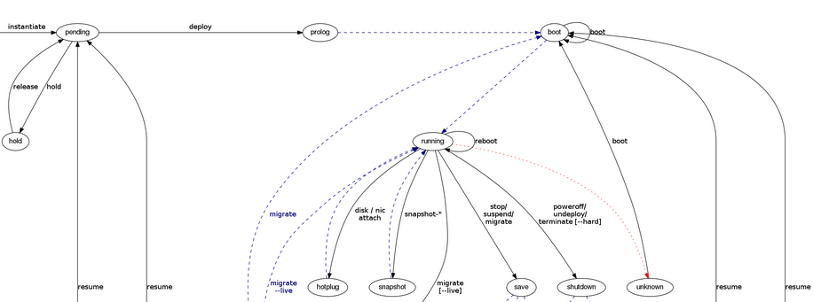
Рис. Жизненный цикл виртуальной машины.
В соответствии с этим рисунком cостояние ВМ будет изменяться в соответствии с траекторией:
Pending -> PROLOG -> BOOT -> RUNNING
в) Для наблюдения за ходом развертывания ВМ в облаке кликаем кнопку Обновить ().
Если ВМ перейдет в состояние RUNNING, то это значит, что ВМ успешно загрузилась. Перейдите в раздел 1.6 для изучения операций с работающей в облаке ВМ.
В случае если ВМ перешла в состояние FAILURE, необходимо перейти к разделу 1.7

1.6 Просмотр информации о работающей ВМ
1.6.1 Выбор ВМ для просмотра.
а) Находясь на странице VMs, выберите ВМ, поставив отметку в бокс расположенный в первой позиции строки ВМ.
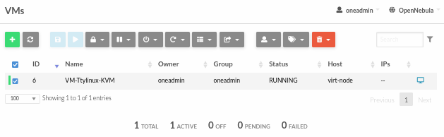
И кликните по строке ВМ, откроется страница с информацией о ВМ (закладка Info).
В верхней части страницы находятся закладки для перехода страницы содержащие информацию о различных аспектах созданной ВМ.
б) Кликаем закладку Capacity (Емкость) на этой странице можно посмотреть какие ресурсы выделены и как они используются ВМ.
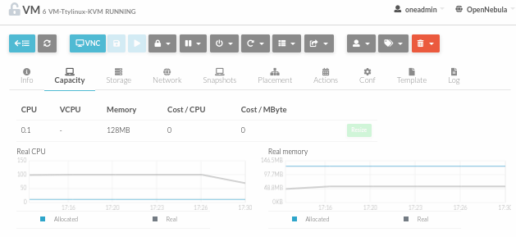
в) Storage. Показывает использование ВМ дисковой памяти
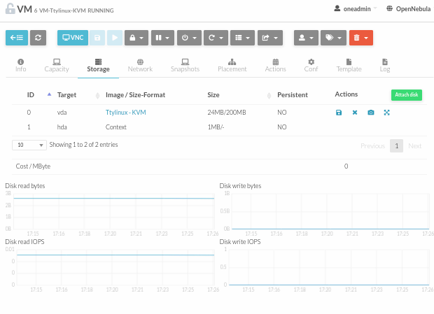
г) Network. Отображает интенсивность сетевой работы ВМ.
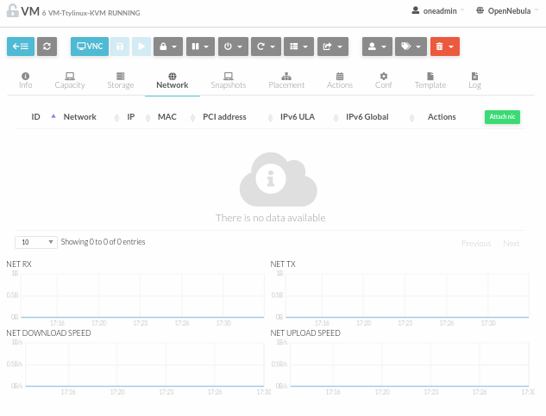
д) Snapshots (Моментальные снимки). В процессе работы можно создавать моментальные снимки образа ВМ, которые в последствии могут быть использованы для восстановления работоспособности ВМ.
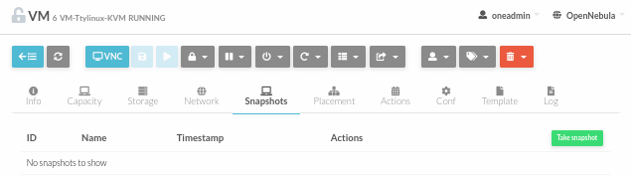
е) Placement. Показывает место расположение ВМ.
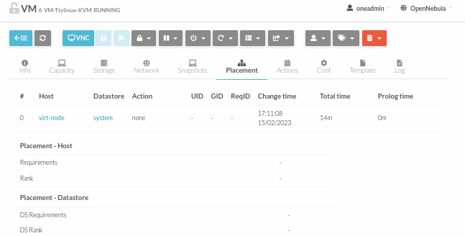
ж) Actions. Активность ВМ.
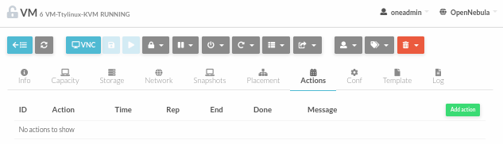
з) Conf. Конфигурация ВМ.
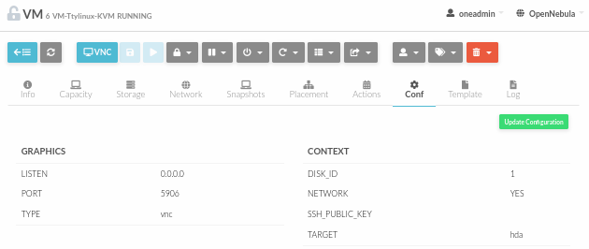
и) Template. Шаблон ВМ.
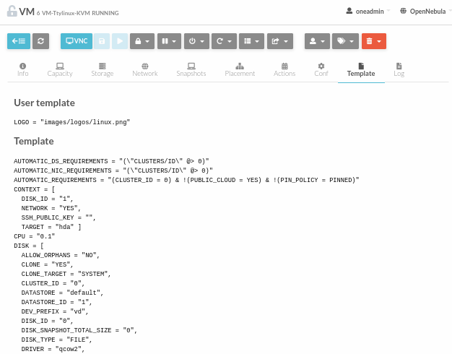
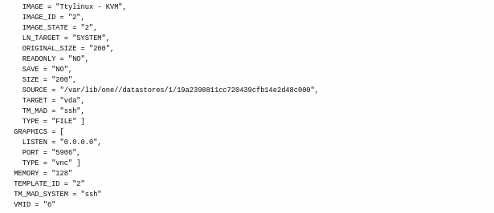
к) Log. Журнал работы ВМ.
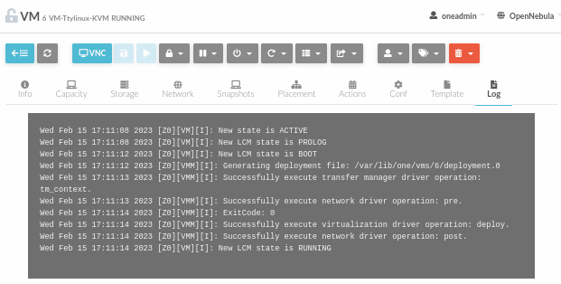

1.6.2 Просмотр наиболее важной информации об облаке в целом.
Эта информация размещается на странице Dashboard.
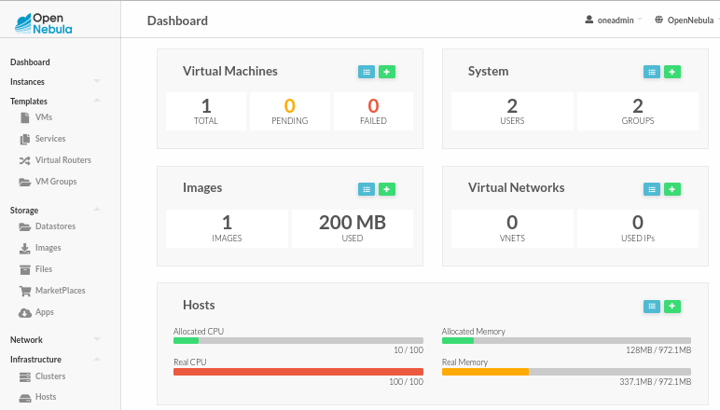

1.6.3 Подключение к ВМ с помощью VNC
а) Сейчас мы можем даже подключиться к ее рабочему столу с помощью протокола VNC, нажав значек с такой надписью в строке навигации страницы VM.
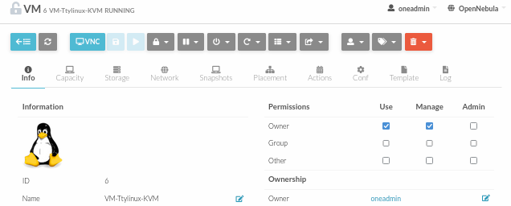
В браузере откроется страница VNC консоли.
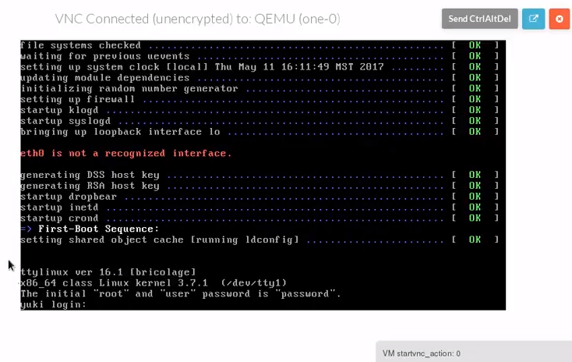
Здесь мы видим консоль Linux.
Попробуем ввести имя пользователя: user и пароль: password
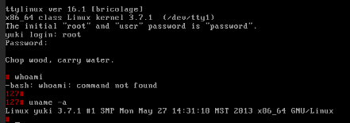
На скриншоте выше:
login: root
Password: password
Удачная попытка.
# whoami
- bash: whoami: command not found
127#
127# uname –a
Linux yuki 3.7.1 #1 SMP Mon May 27 14:31:10 MST 2013 x86_64 GNU/Linux
#
Связь с ВМ с помощью протокола VNC работает!

Закроем окно ВМ кликнув по значку 
Теперь на странице Dshboard мы видим одну запущенную ВМ

выбираем значек в строке Host 1 откроется страница нашего хоста
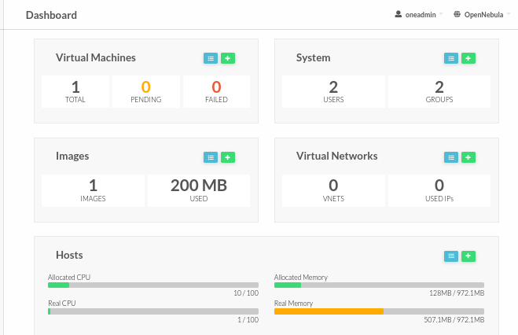
Здесь мы видим текущие показатели потребляемых ресурсов сервера виртуализации данной ВМ.

1.7 ВМ не запустилась.
В случае появления ошибок при запуске ВМ, ВМ переходит в состояние FAILURE.
а) Если при запуске ВМ перешла в состояние FAILURE, то переходим на страницу Instance -> VMs.
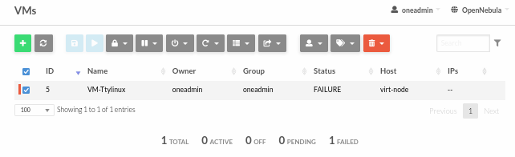
Кликаем бокс в начале строки ВМ, откроется страница просмотра текущих настроек и состояния ВМ (VMs VM-Ttylinux FAILURE).
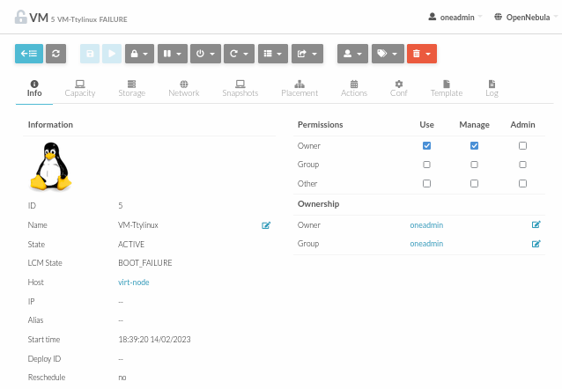
Видим LCM Status BOOT_FAILURE.
На этой странице, выбираем закладку Log (), на страницу будет выдан лог файл работы ВМ:
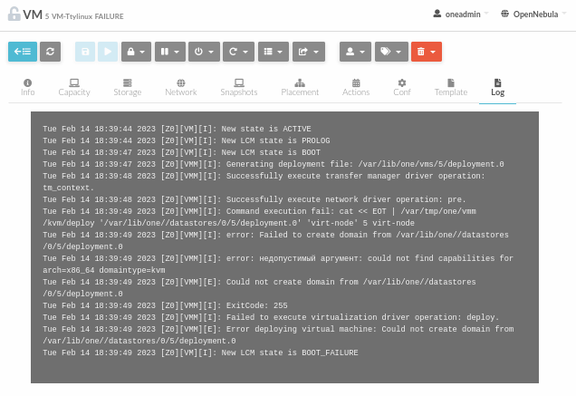
Этот же лог можно просмотреть из командной строки на УУ.
Примечание. Имя лог файла, будет ID_VM.log. Например, для VM с ID 3, имя файла будет 5.log:

[oneadmin@scloud root]$ cat /var/log/one/5.log
Tue Feb 14 18:39:44 2023 [Z0][VM][I]: New state is ACTIVE
Tue Feb 14 18:39:44 2023 [Z0][VM][I]: New LCM state is PROLOG
Tue Feb 14 18:39:47 2023 [Z0][VM][I]: New LCM state is BOOT
Tue Feb 14 18:39:47 2023 [Z0][VMM][I]: Generating deployment file: /var/lib/one/vms/5/deployment.0
Tue Feb 14 18:39:48 2023 [Z0][VMM][I]: Successfully execute transfer manager driver operation: tm_context.
Tue Feb 14 18:39:48 2023 [Z0][VMM][I]: Successfully execute network driver operation: pre.
Tue Feb 14 18:39:49 2023 [Z0][VMM][I]: Command execution fail: cat << EOT | /var/tmp/one/vmm/kvm/deploy '/var/lib/one//datastores/0/5/deployment.0' 'virt-node' 5 virt-node
Tue Feb 14 18:39:49 2023 [Z0][VMM][I]: error: Failed to create domain from /var/lib/one//datastores/0/5/deployment.0
Tue Feb 14 18:39:49 2023 [Z0][VMM][I]: error: недопустимый аргумент: could not find capabilities for arch=x86_64 domaintype=kvm
Tue Feb 14 18:39:49 2023 [Z0][VMM][E]: Could not create domain from /var/lib/one//datastores/0/5/deployment.0
Tue Feb 14 18:39:49 2023 [Z0][VMM][I]: ExitCode: 255
Tue Feb 14 18:39:49 2023 [Z0][VMM][I]: Failed to execute virtualization driver operation: deploy.
Tue Feb 14 18:39:49 2023 [Z0][VMM][E]: Error deploying virtual machine: Could not create domain from /var/lib/one//datastores/0/5/deployment.0
Tue Feb 14 18:39:49 2023 [Z0][VM][I]: New LCM state is BOOT_FAILURE
[oneadmin@scloud root]$
По журналу мы можем отследить всю историю жизни ВМ. Из него видно, что машина перешла в состояние BOOT_FAILURE. Анализируя, содержание лог-файла можно определить причину ошибки.

Вероятной причиной является первое сообщение об ошибке:
Tue Feb 14 18:39:49 2023 [Z0][VMM][I]: Command execution fail: cat << EOT | /var/tmp/one/vmm/kvm/deploy

Причиной этой ошибки является, то что в конфигурации виртуальной машины узла виртуализации в VMware не включена поддержка аппаратной виртуализации.

1.7.1 Включение аппаратной поддержки виртуализации на ВМ, работающей под VMware Workstation.

а) Выключить ВМ VM-Ttylinux.
Выполняется на управляющем узле scloud
- В OpenNebula становить работу ОС на виртуальной машине VM-Ttylinux:
Подключиться к этой ВМ по VNC и ввести команду:
# shutdown –h
Отключиться от VM по VNC

- С помощью Sunstone остановить ВМ VM-Ttylinux, для этого перейдите Instance -> VMs и выберите ВМ VM-Ttylinux, кликните кнопку выключения питания ,

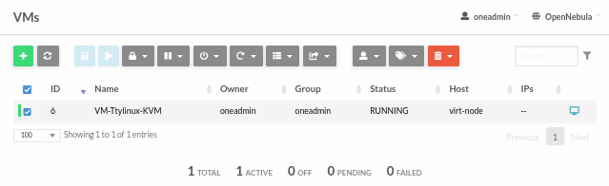
в выпадающем списке выберите Power Off
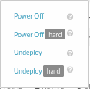
через некоторое время ВМ должна перейти в состояние PowerOff
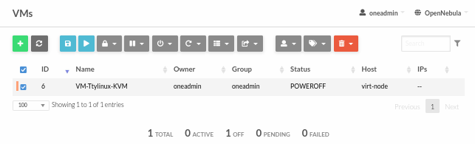
б) Выключить ВМ узла виртуализации virt-node.
Перейти в консоль virt-node и остановить ОС на этой машине:
# shutdown –h now

в) Включение аппаратной поддержки на ВМ узла виртуализации:
- Выбрать закладку virt-node
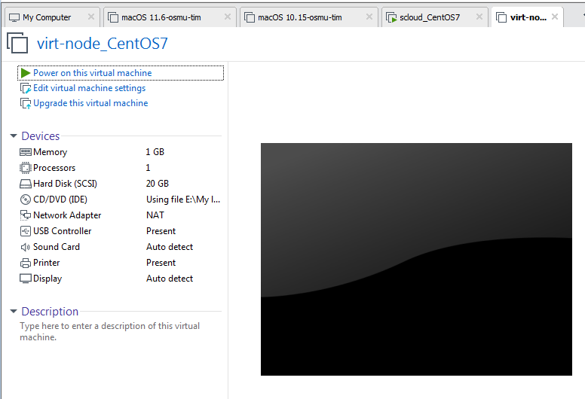
На этой странице в разделе Devices кликнуть Processors, откроется окно Virtual Machine Settings. В этом окне перейти в область Virtualizatio engine и поставить отметки:
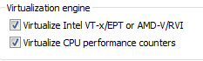
Сохранить настройки, кликнув ОК.

Подсказка. Для того, чтобы можно было включить поддержку аппаратной виртуализации в VMware Workstation, работающей на машине с ОС Windows, необходимо отключить поддержку Hyper-V. Для этого необходимо:
- перейти Пуск –> Панель управления -> Программы и компоненты, Откроется окно Удаление и изменение программ.
- выбрать Включение или отключение компонентов Windows, откроется окно "Включение и отключение компонентов Windows" в котором снять отметки с компонент, относящихся к гипервизору Hyper-V

II. Клонирование ВМ узлов облака

До начала работ по развертыванию ВМ и настройке конфигурации облака рекомендуется создать копии (склонировать) обе ВМ (ВМ подготовленную в качестве главного узла и ВМ рабочего узла) облака OpenNebula. Это позволит нам в случае неудачного конфигурирования облака приведшего к отказам в его работе, быстро восстанавливать ВМ инфраструктуры из сохраненных клонов.

В меню VMWare WorkStartion выбрать VM/Manage/Clone
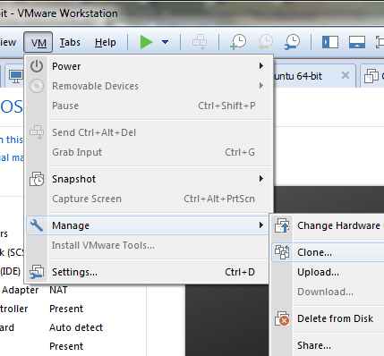

Откроется окно мастера клонирования ВМ
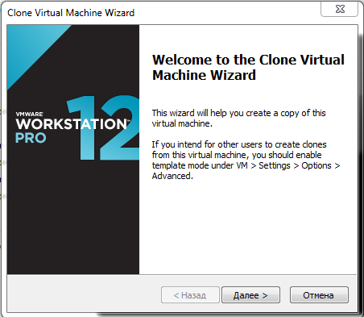
Выбираем Далее
В следующем окне мастера надо выбрать, что клонировать: - текущее состояние ВМ или существующий снапшот ВМ.
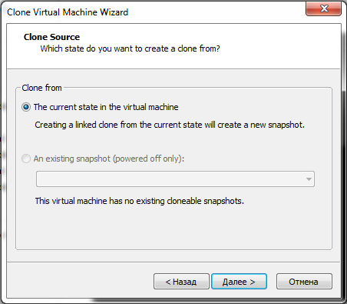

Выбираем: The current state ….. и нажимаем Далее, откроется окно вида создаваемого клона: - полный или связанный

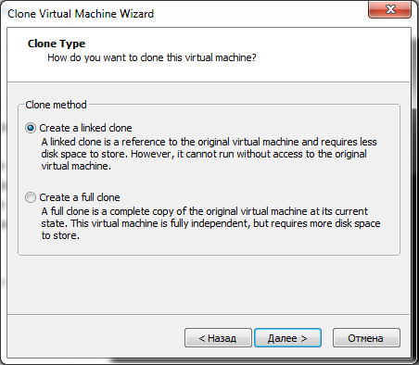
Выбираем полный клон (Create a full clone) и жмем Далее.
В следующем окне необходимо определить место размещения создаваемого клона.

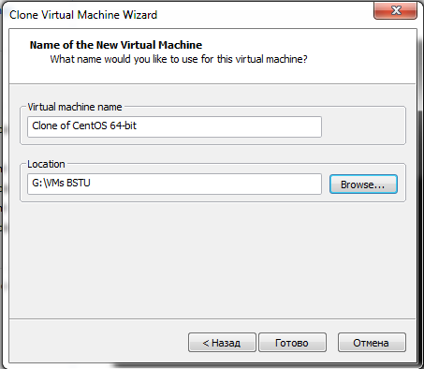
Нажимаем Готово. Начнется процесс клонирования. В случае, если в папке куда будет помещен клон уже существует ВМ, то может появится следующее сообщение:

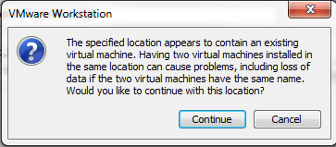
Отвечаем в зависимости от нашего желания, например Continue. В результате будет создан связанный клон (не полный как мы хотели).

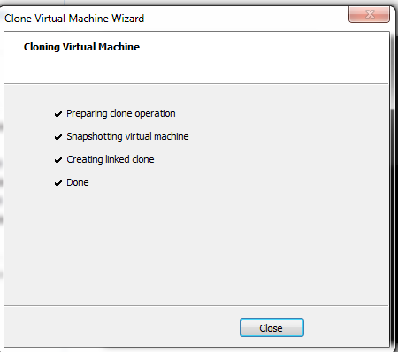
Если ответить Cancel и вернувшись в окно «Nane jf the New …» ввести имя созданного отдельного каталога для клонируемой ВМ, то будет создана полная копия ВМ.
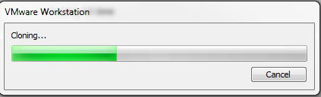
После завершения создания новой ВМ появиться окно о завершении этой операции.

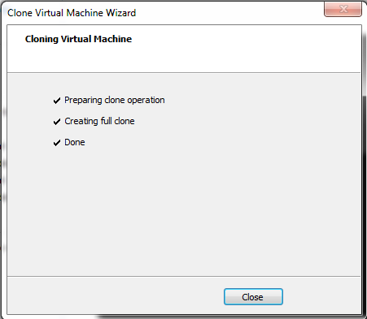

Итоги
Проведена проверка работоспособности развернутых элементов облака OpenNebula 5.10.
На основе образ загруженного с MarketPlace OpenNebula cоздана и размещена в облаке ВМ Ttylinux-KVM.
Созданы клоны настроенных узлов OpenNebula.

III. Подготовка отчета

1. Подготовить отчет о выполнении данной работы.
1.1 В отчет включите описание всех выполненных действий (раздел Выполнение работы).
1.2. Также в отчет необходимо включить ответы на контрольные вопросы (раздел Контрольные вопросы).

IV. Контрольные вопросы
Данный раздел находится на стадии разработки

V. Защита отчета

1. Предъявите отчет преподавателю для защиты.

